## Ape数据平台架构设计

作者: 张丹(@Conan_Z)

日期：2012-12-18

|  |  |  |  |
| --- | --- | --- | --- |
| 版本 | 日期 | 作者 | 备注 |
| V0.1 | 2012-12-19 | 张丹 | Ape数据平台架构图  参与人员：于双海，张丹，李寅，深圳-nate，王和兴，askyer |
|  |  |  |  |
|  |  |  |  |
|  |  |  |  |

## 总体架构模块

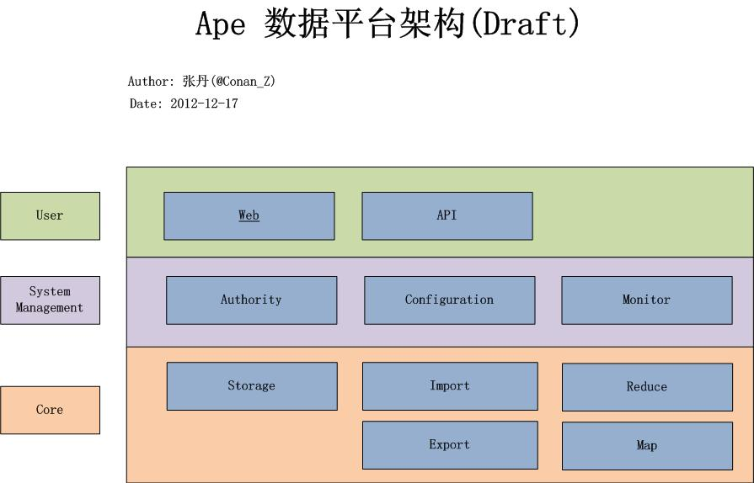

## 模块细节

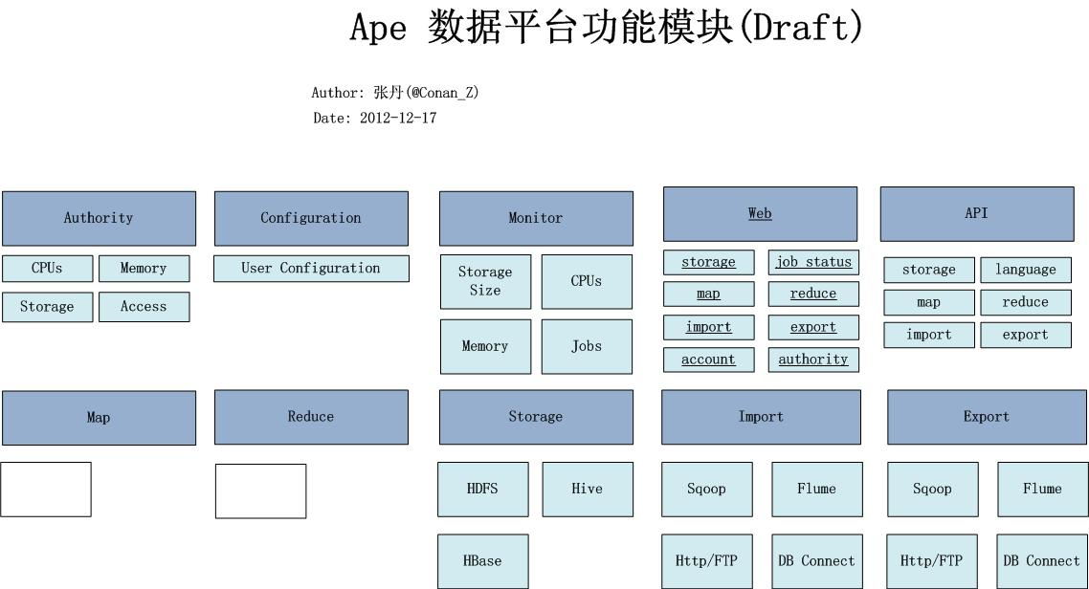

## 数据导入流处理

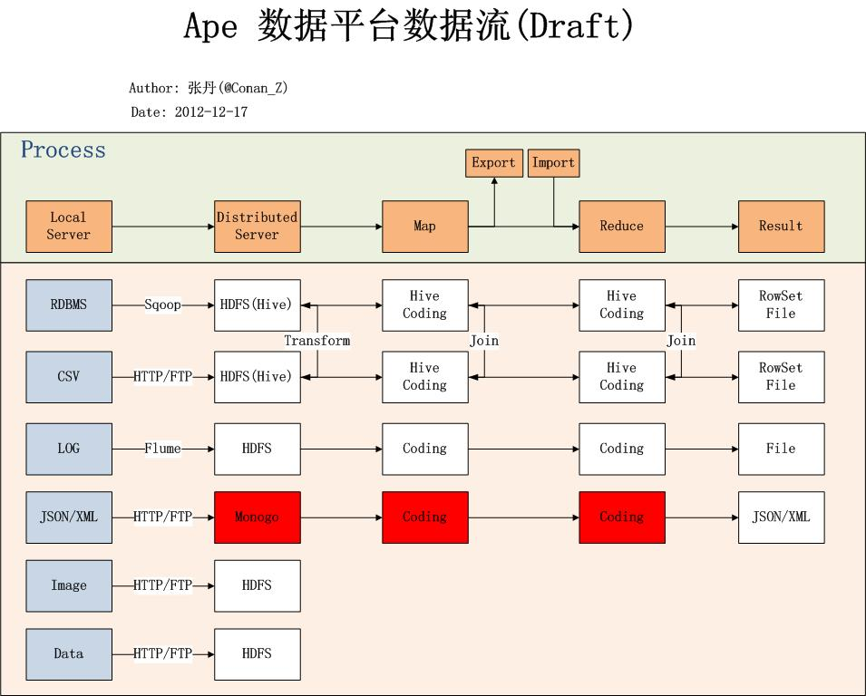

## RDBMS数据导入架构

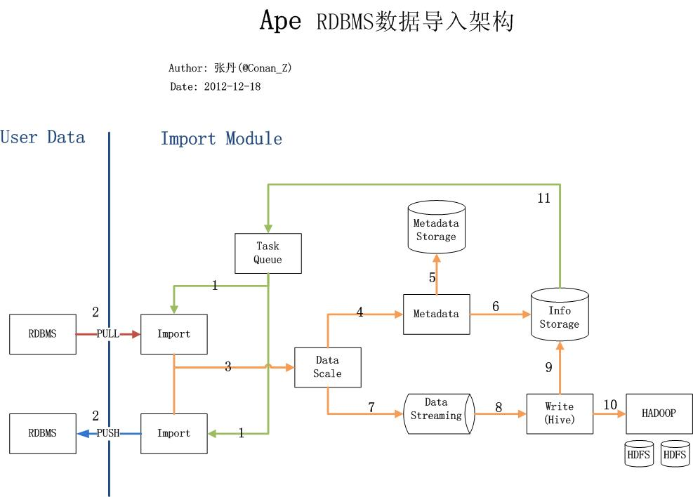

## RDBMS数据导出架构

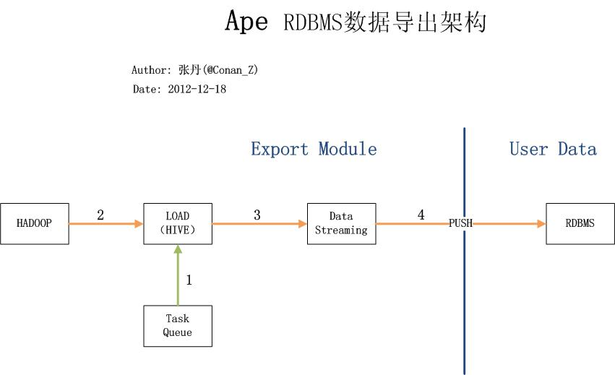

## RDBMS用例

